
МИНОБРНАУКИ РОССИИ
Федеральное государственное бюджетное образовательное учреждение
высшего образования
«МИРЭА − Российский технологический университет»
РТУ МИРЭА
Институт информационных технологий (ИИТ)
Кафедра цифровой трансформации (ЦТ)

ОТЧЕТ ПО ПРАКТИЧЕСКОЙ РАБОТЕ
по дисциплине «Проектирование баз данных»

Практическая работа № 7

Студент группы ИНБО-01-17 | ИКБО-31-24 Жильцова С.О. | (подпись)
Ассистент | Копылова Я.А. | (подпись)
Отчет представлен | «___»________2026 г.

Москва 2026 г.
Цель работы:
Физическое развертывание локального сервера СУБД PostgreSQL и настройка графической среды DBeaver для исполнения подготовленных DDL-скриптов. Освоение работы с DML-запросами (иерархическое заполнение таблиц и детализированная выборка данных), а также расширение архитектуры базы данных за счет создания пользовательских составных типов и переноса бизнес-логики (ограничений CHECK) непосредственно в ядро СУБД.
Выбранная предметная область
В данной работе проектирование базы данных будет вестись для типового учреждения культуры - «Городская библиотека».
Ход выполнения работы
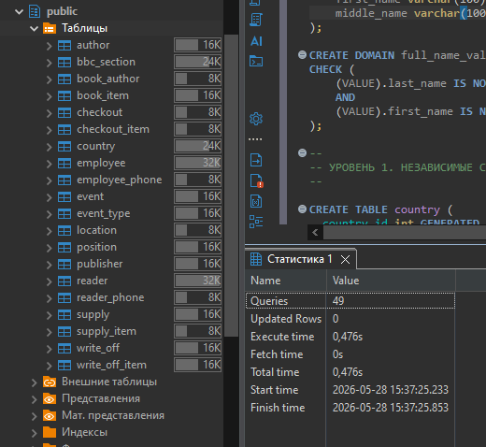
Рисунок 1. Таблицы в DBeaver
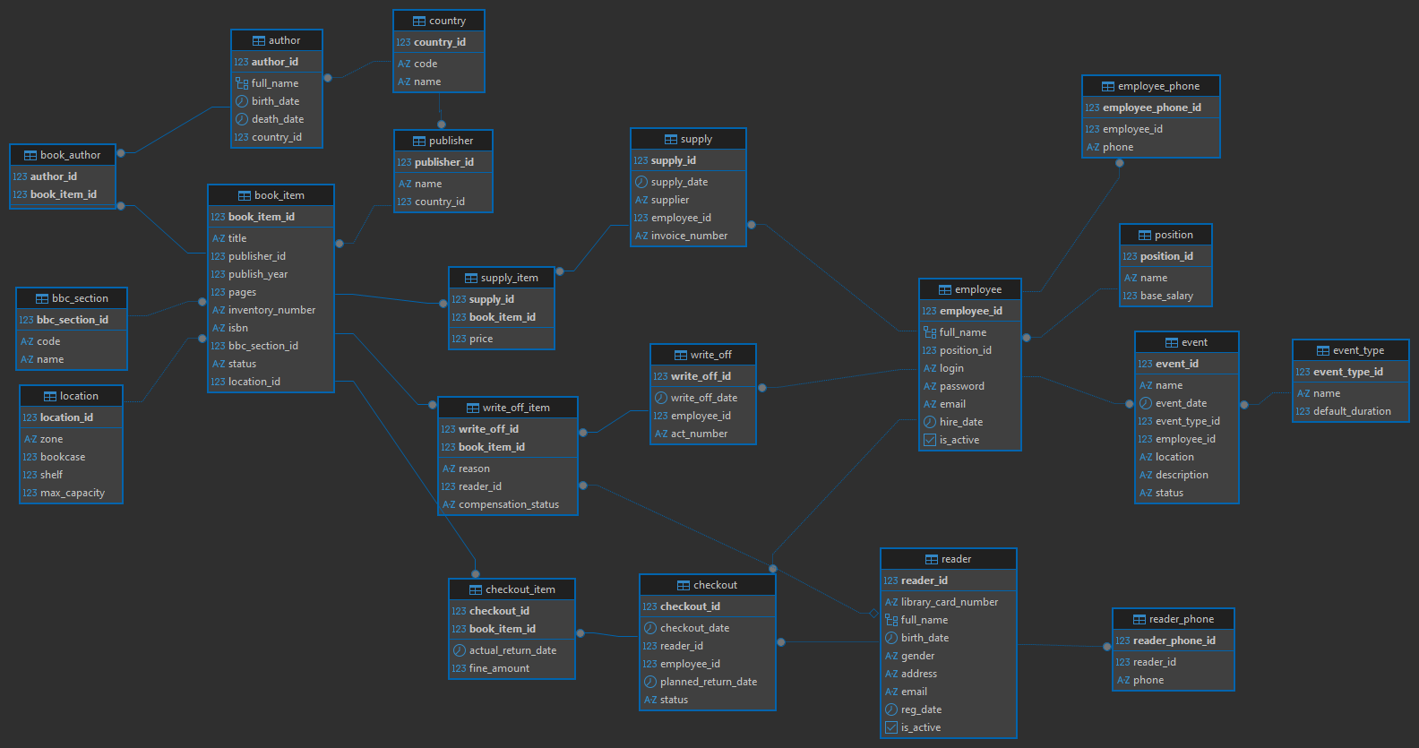
Рисунок 2. База данных
Листинг 1. SQL-скрипт создания базы данных
CREATE TYPE full_name_type AS (
last_name varchar(100),
first_name varchar(100),
middle_name varchar(100)
);
CREATE DOMAIN full_name_valid AS full_name_type
CHECK (
(VALUE).last_name IS NOT NULL AND length(trim((VALUE).last_name)) > 1
AND
(VALUE).first_name IS NOT NULL AND length(trim((VALUE).first_name)) > 1
);
--
-- УРОВЕНЬ 1. НЕЗАВИСИМЫЕ СПРАВОЧНИКИ
--
CREATE TABLE country (
country_id int GENERATED BY DEFAULT AS IDENTITY PRIMARY KEY,
code varchar(3) NOT NULL UNIQUE CONSTRAINT chk_country_code_length CHECK (length(code) = 2),
name varchar(100) NOT NULL UNIQUE CONSTRAINT chk_country_name_length CHECK (length(name) > 2)
);
CREATE TABLE position (
position_id int GENERATED BY DEFAULT AS IDENTITY PRIMARY KEY,
name varchar(100) NOT NULL UNIQUE CONSTRAINT chk_position_name_length CHECK (length(name) > 3),
base_salary numeric(10,2) NOT NULL
);
CREATE TABLE bbc_section (
bbc_section_id int GENERATED BY DEFAULT AS IDENTITY PRIMARY KEY,
code varchar(20) NOT NULL UNIQUE,
name varchar(200) NOT NULL UNIQUE CONSTRAINT chk_bbc_section_name_length CHECK (length(name) > 3)
);
CREATE TABLE event_type (
event_type_id int GENERATED BY DEFAULT AS IDENTITY PRIMARY KEY,
name varchar(100) NOT NULL UNIQUE,
default_duration smallint NOT NULL DEFAULT 60 CONSTRAINT chk_event_type_duration CHECK (default_duration BETWEEN 15 AND 300)
);
CREATE TABLE location (
location_id int GENERATED BY DEFAULT AS IDENTITY PRIMARY KEY,
zone varchar(50) NOT NULL,
bookcase smallint NOT NULL CONSTRAINT chk_location_bookcase CHECK (bookcase BETWEEN 1 AND 999),
shelf smallint NOT NULL CONSTRAINT chk_location_shelf CHECK (shelf BETWEEN 1 AND 20),
max_capacity integer NOT NULL DEFAULT 100 CONSTRAINT chk_location_max_capacity CHECK (max_capacity BETWEEN 10 AND 1000)
);
--
-- УРОВЕНЬ 2. ЗАВИСИМЫЕ СПРАВОЧНИКИ
--
CREATE TABLE publisher (
publisher_id int GENERATED BY DEFAULT AS IDENTITY PRIMARY KEY,
name varchar(200) NOT NULL UNIQUE CONSTRAINT chk_publisher_name_length CHECK (length(name) > 2),
country_id integer NOT NULL
);
--
-- УРОВЕНЬ 3. КЛЮЧЕВЫЕ ОБЪЕКТЫ
--
CREATE TABLE employee (
employee_id int GENERATED BY DEFAULT AS IDENTITY PRIMARY KEY,
full_name full_name_valid NOT NULL,
position_id integer NOT NULL,
login varchar(50) NOT NULL UNIQUE CONSTRAINT chk_employee_login_length CHECK (length(login) > 4),
password varchar(255) NOT NULL CONSTRAINT chk_employee_password_length CHECK (length(password ) > 6),
email varchar(100) NOT NULL UNIQUE,
hire_date date NOT NULL DEFAULT CURRENT_DATE,
is_active boolean NOT NULL DEFAULT true
);
CREATE TABLE reader (
reader_id int GENERATED BY DEFAULT AS IDENTITY PRIMARY KEY,
library_card_number varchar(20) NOT NULL UNIQUE CONSTRAINT chk_reader_library_card_number_length CHECK (length(library_card_number) >= 8),
full_name full_name_valid NOT NULL,
birth_date date NOT NULL,
gender char(1) NOT NULL,
address varchar(255) NOT NULL,
email varchar(100) UNIQUE,
reg_date date NOT NULL DEFAULT CURRENT_DATE,
is_active boolean NOT NULL DEFAULT true
);
CREATE TABLE book_item (
book_item_id int GENERATED BY DEFAULT AS IDENTITY PRIMARY KEY,
title varchar(255) NOT NULL CONSTRAINT chk_book_item_title_length CHECK (length(title) > 1),
publisher_id integer NOT NULL ,
publish_year smallint NOT NULL CONSTRAINT chk_book_item_publish_year CHECK (publish_year BETWEEN 1500 AND EXTRACT(YEAR FROM CURRENT_DATE)),
pages integer NOT NULL CONSTRAINT chk_book_item_pages CHECK (pages BETWEEN 1 AND 5000),
inventory_number varchar(50) NOT NULL UNIQUE,
isbn varchar(20),
bbc_section_id integer NOT NULL,
status varchar(20) NOT NULL DEFAULT 'В наличии',
location_id integer NOT NULL
);
CREATE TABLE author (
author_id int GENERATED BY DEFAULT AS IDENTITY PRIMARY KEY,
full_name full_name_valid NOT NULL,
birth_date date NOT NULL CONSTRAINT chk_author_birth_date CHECK (birth_date < CURRENT_DATE),
death_date date CONSTRAINT chk_author_death_date CHECK (death_date > birth_date),
country_id integer NOT NULL
);
--
-- УРОВЕНЬ 4. ДОКУМЕНТЫ И РЕГИСТРЫ
--
CREATE TABLE event (
event_id int GENERATED BY DEFAULT AS IDENTITY PRIMARY KEY,
name varchar(100) NOT NULL CONSTRAINT chk_event_name_length CHECK (length(name) > 3),
event_date timestamp NOT NULL,
event_type_id integer NOT NULL,
employee_id integer NOT NULL,
location varchar(100) NOT NULL,
description text,
status varchar(20) NOT NULL DEFAULT 'Планируется'
);
CREATE TABLE checkout (
checkout_id int GENERATED BY DEFAULT AS IDENTITY PRIMARY KEY,
checkout_date date NOT NULL DEFAULT CURRENT_DATE CONSTRAINT chk_checkout_date CHECK (checkout_date <= CURRENT_DATE),
reader_id integer NOT NULL,
employee_id integer NOT NULL,
planned_return_date date NOT NULL DEFAULT (CURRENT_DATE + INTERVAL '30 days') CONSTRAINT chk_checkout_planned_return_date CHECK (planned_return_date > checkout_date),
status varchar(20) NOT NULL DEFAULT 'Активна'
);
COMMENT ON COLUMN checkout.status IS 'Статус выдачи: "Активна" или "Закрыта"';
CREATE TABLE supply (
supply_id int GENERATED BY DEFAULT AS IDENTITY PRIMARY KEY,
supply_date date NOT NULL DEFAULT CURRENT_DATE CONSTRAINT chk_supply_date CHECK (supply_date <= CURRENT_DATE),
supplier varchar(200) NOT NULL,
employee_id integer NOT NULL,
invoice_number varchar(50) NOT NULL UNIQUE
);
CREATE TABLE write_off (
write_off_id int GENERATED BY DEFAULT AS IDENTITY PRIMARY KEY,
write_off_date date NOT NULL DEFAULT CURRENT_DATE CONSTRAINT chk_write_off_date CHECK (write_off_date <= CURRENT_DATE),
employee_id integer NOT NULL,
act_number varchar(50) NOT NULL UNIQUE
);
COMMENT ON TABLE write_off IS 'Акт списания ветхих, утерянных или испорченных книг. Содержит номер акта, дату и сотрудника, оформившего списание.';
--
-- УРОВЕНЬ 5. ПРОМЕЖУТОЧНЫЕ ТАБЛИЦЫ (позиции документов и связи M:N)
--
CREATE TABLE checkout_item (
checkout_id integer NOT NULL,
book_item_id integer NOT NULL,
actual_return_date date CONSTRAINT chk_checkout_item_actual_return_date CHECK (actual_return_date <= CURRENT_DATE),
fine_amount numeric(10,2) CONSTRAINT chk_checkout_item_fine_amount CHECK (fine_amount >= 0),
PRIMARY KEY (checkout_id, book_item_id)
);
COMMENT ON TABLE checkout_item IS 'Cписок книг, выданных читателю в рамках одного чека, с информацией о возврате и штрафах';
COMMENT ON COLUMN checkout_item.actual_return_date IS 'Дата фактического возврата книги (NULL означает, что книга ещё на руках у читателя)';
CREATE TABLE supply_item (
supply_id integer NOT NULL,
book_item_id integer NOT NULL,
price numeric(10,2) NOT NULL,
PRIMARY KEY (supply_id, book_item_id)
);
CREATE TABLE write_off_item (
write_off_id integer NOT NULL,
book_item_id integer NOT NULL,
reason text NOT NULL,
reader_id integer,
compensation_status varchar(20),
PRIMARY KEY (write_off_id, book_item_id)
);
CREATE TABLE employee_phone (
employee_phone_id int GENERATED BY DEFAULT AS IDENTITY PRIMARY KEY,
employee_id integer NOT NULL,
phone varchar(20) NOT NULL CONSTRAINT chk_employee_phone_length CHECK (length(phone) = 11)
);
CREATE TABLE reader_phone (
reader_phone_id int GENERATED BY DEFAULT AS IDENTITY PRIMARY KEY,
reader_id integer NOT NULL,
phone varchar(20) NOT NULL CONSTRAINT chk_reader_phone_length CHECK (length(phone) = 11)
);
CREATE TABLE book_author (
author_id integer NOT NULL,
book_item_id integer NOT NULL,
PRIMARY KEY (author_id, book_item_id)
);
--
-- БЛОК ОГРАНИЧЕНИЙ ВНЕШНИХ КЛЮЧЕЙ (С ПРАВИЛАМИ ON DELETE / ON UPDATE)
--
-- Защита справочников: объекты зависят от справочников (ON DELETE RESTRICT)
ALTER TABLE publisher ADD CONSTRAINT publisher_country_id_fk FOREIGN KEY (country_id) REFERENCES country (country_id) ON DELETE RESTRICT;
ALTER TABLE author ADD CONSTRAINT author_country_id_fk FOREIGN KEY (country_id) REFERENCES country (country_id) ON DELETE RESTRICT;
ALTER TABLE employee ADD CONSTRAINT employee_position_id_fk FOREIGN KEY (position_id) REFERENCES position (position_id) ON DELETE RESTRICT;
ALTER TABLE event ADD CONSTRAINT event_event_type_id_fk FOREIGN KEY (event_type_id) REFERENCES event_type (event_type_id) ON DELETE RESTRICT;
ALTER TABLE book_item ADD CONSTRAINT book_item_publisher_id_fk FOREIGN KEY (publisher_id) REFERENCES publisher (publisher_id) ON DELETE RESTRICT;
ALTER TABLE book_item ADD CONSTRAINT book_item_bbc_section_id_fk FOREIGN KEY (bbc_section_id) REFERENCES bbc_section (bbc_section_id) ON DELETE RESTRICT;
ALTER TABLE book_item ADD CONSTRAINT book_item_location_id_fk FOREIGN KEY (location_id) REFERENCES location (location_id) ON DELETE RESTRICT;
-- Зависимые атрибуты объектов: телефоны исчезают вместе с владельцем (ON DELETE CASCADE)
ALTER TABLE employee_phone ADD CONSTRAINT employee_phone_employee_id_fk FOREIGN KEY (employee_id) REFERENCES employee (employee_id) ON DELETE CASCADE;
ALTER TABLE reader_phone ADD CONSTRAINT reader_phone_reader_id_fk FOREIGN KEY (reader_id) REFERENCES reader (reader_id) ON DELETE CASCADE;
-- Историческая безопасность: документы блокируют удаление участников сделок (ON DELETE RESTRICT)
ALTER TABLE checkout ADD CONSTRAINT checkout_employee_id_fk FOREIGN KEY (employee_id) REFERENCES employee (employee_id) ON DELETE RESTRICT;
ALTER TABLE checkout ADD CONSTRAINT checkout_reader_id_fk FOREIGN KEY (reader_id) REFERENCES reader (reader_id) ON DELETE RESTRICT;
ALTER TABLE supply ADD CONSTRAINT supply_employee_id_fk FOREIGN KEY (employee_id) REFERENCES employee (employee_id) ON DELETE RESTRICT;
ALTER TABLE write_off ADD CONSTRAINT write_off_employee_id_fk FOREIGN KEY (employee_id) REFERENCES employee (employee_id) ON DELETE RESTRICT;
ALTER TABLE write_off_item ADD CONSTRAINT write_off_item_reader_id_fk FOREIGN KEY (reader_id) REFERENCES reader (reader_id) ON DELETE RESTRICT;
-- Целостность документов: промежуточные таблицы жёстко зависят от документов (ON DELETE CASCADE)
ALTER TABLE checkout_item ADD CONSTRAINT checkout_item_checkout_id_fk FOREIGN KEY (checkout_id) REFERENCES checkout (checkout_id) ON DELETE CASCADE ON UPDATE CASCADE;
ALTER TABLE supply_item ADD CONSTRAINT supply_item_supply_id_fk FOREIGN KEY (supply_id) REFERENCES supply (supply_id) ON DELETE CASCADE ON UPDATE CASCADE;
ALTER TABLE write_off_item ADD CONSTRAINT write_off_item_write_off_id_fk FOREIGN KEY (write_off_id) REFERENCES write_off (write_off_id) ON DELETE CASCADE ON UPDATE CASCADE;
ALTER TABLE book_author ADD CONSTRAINT book_author_book_item_id_fk FOREIGN KEY (book_item_id) REFERENCES book_item (book_item_id) ON DELETE CASCADE ON UPDATE CASCADE;
ALTER TABLE book_author ADD CONSTRAINT book_author_author_id_fk FOREIGN KEY (author_id) REFERENCES author (author_id) ON DELETE CASCADE ON UPDATE CASCADE;
ALTER TABLE event ADD CONSTRAINT event_employee_id_fk FOREIGN KEY (employee_id) REFERENCES employee (employee_id) ON DELETE RESTRICT;
ALTER TABLE checkout_item ADD CONSTRAINT checkout_item_book_item_id_fk FOREIGN KEY (book_item_id) REFERENCES book_item (book_item_id) ON DELETE RESTRICT;
ALTER TABLE write_off_item ADD CONSTRAINT write_off_item_book_item_id_fk FOREIGN KEY (book_item_id) REFERENCES book_item (book_item_id) ON DELETE RESTRICT;
ALTER TABLE supply_item ADD CONSTRAINT supply_item_book_item_id_fk FOREIGN KEY (book_item_id) REFERENCES book_item (book_item_id) ON DELETE RESTRICT;

Листинг 2. Заполнение базы данных
INSERT INTO country (code, name) VALUES
('RU', 'Россия'),
('US', 'Соединённые Штаты Америки'),
('GB', 'Великобритания'),
('DE', 'Германия'),
('FR', 'Франция'),
('JP', 'Япония'),
('CN', 'Китай'),
('IT', 'Италия'),
('ES', 'Испания'),
('CA', 'Канада');

INSERT INTO position (name, base_salary) VALUES
('Директор', 85000.00),
('Заместитель директора', 70000.00),
('Главный библиотекарь', 60000.00),
('Библиотекарь', 45000.00),
('Библиограф', 50000.00),
('Каталогизатор', 48000.00),
('Методист', 52000.00),
('Администратор', 42000.00),
('Хранитель фонда', 47000.00),
('Сотрудник абонемента', 43000.00);

INSERT INTO bbc_section (code, name) VALUES
('1', 'Естественные науки'),
('2', 'Техника. Технические науки'),
('3', 'Общественные науки'),
('4', 'Филология. Художественная литература'),
('5', 'Искусство'),
('6', 'Спорт'),
('7', 'Детская литература'),
('8', 'История. Исторические науки'),
('9', 'Философия. Психология'),
('10', 'Религия. Атеизм');

INSERT INTO event_type (name, default_duration) VALUES
('Лекция', 90),
('Мастер-класс', 120),
('Круглый стол', 60),
('Выставка', 180),
('Конференция', 240),
('Литературная гостиная', 90),
('Презентация книги', 60),
('Квиз', 90),
('Кинопоказ', 120),
('Экскурсия', 60);

INSERT INTO location (zone, bookcase, shelf, max_capacity) VALUES
('Абонемент', 1, 1, 100),
('Абонемент', 1, 2, 100),
('Абонемент', 2, 1, 100),
('Абонемент', 2, 2, 100),
('Читальный зал', 3, 1, 50),
('Читальный зал', 3, 2, 50),
('Книгохранилище', 4, 1, 200),
('Книгохранилище', 4, 2, 200),
('Книгохранилище', 5, 1, 200),
('Редкий фонд', 6, 1, 30);

INSERT INTO publisher (name, country_id) VALUES
('Эксмо', 1),
('АСТ', 1),
('Просвещение', 1),
('Дрофа', 1),
('Penguin Books', 3),
('HarperCollins', 3),
('Random House', 3),
('Macmillan Publishers', 3),
('Hachette Livre', 5),
('Springer Nature', 4);

INSERT INTO employee (full_name, position_id, login, password, email, hire_date, is_active) VALUES
(ROW('Иванова', 'Анна', 'Сергеевна'), 4, 'ivanova_a', 'pass1234', 'ivanova@library.ru', '2020-01-15', true),
(ROW('Петров', 'Иван', 'Алексеевич'), 4, 'petrov_i', 'pass1234', 'petrov@library.ru', '2020-03-10', true),
(ROW('Сидорова', 'Мария', 'Викторовна'), 5, 'sidorova_m', 'pass1234', 'sidorova@library.ru', '2019-05-20', true),
(ROW('Козлов', 'Дмитрий', 'Николаевич'), 1, 'kozlov_d', 'pass1234', 'kozlov@library.ru', '2018-11-01', true),
(ROW('Новикова', 'Елена', 'Павловна'), 8, 'novikova_e', 'pass1234', 'novikova@library.ru', '2021-02-14', true),
(ROW('Морозов', 'Алексей', 'Андреевич'), 9, 'morozov_a', 'pass1234', 'morozov@library.ru', '2020-09-01', true),
(ROW('Волкова', 'Татьяна', 'Сергеевна'), 6, 'volkova_t', 'pass1234', 'volkova@library.ru', '2019-12-10', true),
(ROW('Зайцев', 'Михаил', 'Владимирович'), 7, 'zaitsev_m', 'pass1234', 'zaitsev@library.ru', '2022-03-05', true),
(ROW('Соколова', 'Ольга', 'Юрьевна'), 10, 'sokolova_o', 'pass1234', 'sokolova@library.ru', '2021-07-19', true),
(ROW('Лебедев', 'Павел', 'Анатольевич'), 10, 'lebedev_p', 'pass1234', 'lebedev@library.ru', '2022-01-22', true);

INSERT INTO employee_phone (employee_id, phone) VALUES
(1, '84951234567'),
(1, '84959876543'),
(2, '84951239876'),
(3, '84951234578'),
(4, '84951234579'),
(5, '84951234580'),
(6, '84951234581'),
(7, '84951234582'),
(8, '84951234583'),
(9, '84951234584');

INSERT INTO reader (full_name, library_card_number, birth_date, gender, address, email, reg_date, is_active) VALUES
(ROW('Смирнов', 'Алексей', 'Владимирович'), 'LIB100001', '1990-05-15', 'М', 'г. Москва, ул. Ленина, д. 10, кв. 5', 'alexey.smirnov@mail.ru', '2023-01-10', true),
(ROW('Кузнецова', 'Екатерина', 'Андреевна'), 'LIB100002', '1985-08-22', 'Ж', 'г. Москва, пр-т Мира, д. 25, кв. 18', 'ekaterina.kuz@mail.ru', '2023-01-12', true),
(ROW('Попов', 'Денис', 'Витальевич'), 'LIB100003', '2000-03-10', 'М', 'г. Москва, ул. Советская, д. 5, кв. 42', 'denis.popov@mail.ru', '2023-01-15', true),
(ROW('Васильева', 'Анна', 'Олеговна'), 'LIB100004', '1978-11-03', 'Ж', 'г. Москва, ул. Гагарина, д. 18, кв. 7', 'anna.vas@mail.ru', '2023-02-01', true),
(ROW('Соколов', 'Игорь', 'Павлович'), 'LIB100005', '1995-07-27', 'М', 'г. Москва, пр-т Победы, д. 42, кв. 9', 'igor.sokolov@mail.ru', '2023-02-10', true),
(ROW('Михайлова', 'Светлана', 'Ивановна'), 'LIB100006', '1988-12-18', 'Ж', 'г. Москва, ул. Московская, д. 7, кв. 23', 'svetlana.mih@mail.ru', '2023-03-01', true),
(ROW('Федоров', 'Андрей', 'Николаевич'), 'LIB100007', '1975-04-05', 'М', 'г. Москва, ул. Садовая, д. 12, кв. 56', 'andrey.fed@mail.ru', '2023-03-15', true),
(ROW('Тихонова', 'Наталья', 'Сергеевна'), 'LIB100008', '1992-09-30', 'Ж', 'г. Москва, ул. Луговая, д. 33, кв. 8', 'natalia.tih@mail.ru', '2023-04-01', true),
(ROW('Алексеев', 'Владимир', 'Григорьевич'), 'LIB100009', '1968-06-14', 'М', 'г. Москва, пр-т Ломоносова, д. 56, кв. 14', 'vladimir.alek@mail.ru', '2023-04-10', true),
(ROW('Егорова', 'Юлия', 'Александровна'), 'LIB100010', '2002-02-28', 'Ж', 'г. Москва, ул. Лесная, д. 8, кв. 31', 'julia.egorova@mail.ru', '2023-05-01', true);

INSERT INTO reader_phone (reader_id, phone) VALUES
(1, '89161234567'),
(1, '84951234567'),
(2, '89162345678'),
(3, '89163456789'),
(4, '89164567890'),
(5, '89165678901'),
(6, '89166789012'),
(7, '89167890123'),
(8, '89168901234'),
(9, '89169012345');

INSERT INTO author (full_name, birth_date, death_date, country_id) VALUES
(ROW('Толстой', 'Лев', 'Николаевич'), '1828-09-09', '1910-11-20', 1),
(ROW('Достоевский', 'Фёдор', 'Михайлович'), '1821-11-11', '1881-02-09', 1),
(ROW('Пушкин', 'Александр', 'Сергеевич'), '1799-06-06', '1837-02-10', 1),
(ROW('Чехов', 'Антон', 'Павлович'), '1860-01-29', '1904-07-15', 1),
(ROW('Булгаков', 'Михаил', 'Афанасьевич'), '1891-05-15', '1940-03-10', 1),
(ROW('Гоголь', 'Николай', 'Васильевич'), '1809-04-01', '1852-03-04', 1),
(ROW('Тургенев', 'Иван', 'Сергеевич'), '1818-11-09', '1883-09-03', 1),
(ROW('Набоков', 'Владимир', 'Владимирович'), '1899-04-22', '1977-07-02', 1),
(ROW('Солженицын', 'Александр', 'Исаевич'), '1918-12-11', '2008-08-03', 1),
(ROW('Шолохов', 'Михаил', 'Александрович'), '1905-05-24', '1984-02-21', 1);

INSERT INTO book_item (title, publisher_id, publish_year, pages, inventory_number, isbn, bbc_section_id, status, location_id) VALUES
('Война и мир. Том 1', 1, 2018, 720, 'INV-00001', '978-5-04-089678-5', 4, 'В наличии', 1),
('Война и мир. Том 2', 1, 2018, 580, 'INV-00002', '978-5-04-089679-2', 4, 'В наличии', 1),
('Преступление и наказание', 2, 2019, 672, 'INV-00003', '978-5-17-118577-6', 4, 'Выдана', 2),
('Евгений Онегин', 3, 2018, 320, 'INV-00004', '978-5-09-123456-7', 4, 'Выдана', 3),
('Вишневый сад', 4, 2020, 96, 'INV-00005', '978-5-358-12345-6', 4, 'В наличии', 4),
('Мастер и Маргарита', 1, 2017, 480, 'INV-00006', '978-5-04-092345-6', 4, 'В наличии', 5),
('Мёртвые души', 2, 2019, 352, 'INV-00007', '978-5-17-118578-3', 4, 'В наличии', 2),
('Отцы и дети', 3, 2018, 288, 'INV-00008', '978-5-09-123457-4', 4, 'Выдана', 6),
('Лолита', 5, 2020, 336, 'INV-00009', '978-0-14-118256-8', 4, 'В наличии', 7),
('Архипелаг ГУЛАГ', 5, 2017, 640, 'INV-00010', '978-0-06-121469-3', 8, 'В наличии', 8),
('Тихий Дон. Том 1', 1, 2019, 704, 'INV-00011', '978-5-04-089680-8', 4, 'В наличии', 9),
('Тихий Дон. Том 2', 1, 2019, 704, 'INV-00012', '978-5-04-089681-5', 4, 'В наличии', 9),
('Анна Каренина', 1, 2016, 864, 'INV-00013', '978-5-04-089682-2', 4, 'В наличии', 1),
('Идиот', 2, 2017, 640, 'INV-00014', '978-5-17-118579-0', 4, 'В наличии', 2),
('Капитанская дочка', 3, 2019, 128, 'INV-00015', '978-5-09-123458-1', 4, 'В наличии', 3),
('Палата №6', 4, 2018, 96, 'INV-00016', '978-5-358-12346-3', 4, 'В наличии', 4),
('Собачье сердце', 1, 2020, 144, 'INV-00017', '978-5-04-092346-3', 4, 'В наличии', 5),
('Ревизор', 2, 2018, 128, 'INV-00018', '978-5-17-118580-6', 4, 'В наличии', 2),
('Записки охотника', 3, 2019, 256, 'INV-00019', '978-5-09-123459-8', 4, 'В наличии', 6),
('Защита Лужина', 5, 2016, 288, 'INV-00020', '978-0-14-118257-5', 4, 'В наличии', 7);

INSERT INTO book_author (author_id, book_item_id) VALUES
(1, 1), (1, 2), (1, 13),
(2, 3), (2, 14),
(3, 4), (3, 15),
(4, 5), (4, 16),
(5, 6), (5, 17),
(6, 7), (6, 18),
(7, 8), (7, 19),
(8, 9), (8, 20),
(9, 10),
(10, 11), (10, 12);

INSERT INTO checkout (checkout_date, reader_id, employee_id, planned_return_date, status) VALUES
('2025-05-01', 1, 1, '2025-06-01', 'Активна'),
('2025-05-02', 2, 2, '2025-06-02', 'Активна'),
('2025-05-03', 3, 1, '2025-06-03', 'Активна'),
('2025-04-04', 4, 2, '2025-05-04', 'Закрыта'),
('2025-05-05', 5, 1, '2025-06-05', 'Активна'),
('2025-05-06', 6, 3, '2025-06-06', 'Активна'),
('2025-04-07', 7, 2, '2025-05-07', 'Закрыта'),
('2025-05-08', 8, 1, '2025-06-08', 'Активна'),
('2025-05-09', 9, 3, '2025-06-09', 'Активна'),
('2025-05-10', 10, 2, '2025-06-10', 'Активна');

INSERT INTO checkout_item (checkout_id, book_item_id, actual_return_date, fine_amount) VALUES
(1, 1, NULL, 0.00),
(1, 2, NULL, 0.00),
(2, 3, NULL, 0.00),
(2, 4, '2025-05-20', 0.00),
(3, 5, NULL, 0.00),
(3, 6, NULL, 0.00),
(4, 7, '2025-05-25', 50.00),
(4, 8, '2025-05-20', 0.00),
(5, 9, NULL, 0.00),
(5, 10, NULL, 0.00),
(6, 11, NULL, 0.00),
(6, 12, NULL, 0.00),
(7, 13, '2025-05-15', 0.00),
(7, 14, '2025-05-28', 100.00),
(8, 15, NULL, 0.00),
(8, 16, NULL, 0.00),
(9, 17, NULL, 0.00),
(9, 18, NULL, 0.00),
(10, 19, NULL, 0.00),
(10, 20, NULL, 0.00);

INSERT INTO supply (supply_date, supplier, employee_id, invoice_number) VALUES
('2025-01-15', 'ООО "Книготорг"', 1, 'INV-100001'),
('2025-02-10', 'ИП "Книжный мир"', 2, 'INV-100002'),
('2025-03-05', 'ООО "Библио-Глобус"', 1, 'INV-100003'),
('2025-03-20', 'ООО "Книжный дом"', 3, 'INV-100004'),
('2025-04-12', 'ИП "Лабиринт"', 2, 'INV-100005'),
('2025-04-25', 'ООО "Читай-город"', 1, 'INV-100006'),
('2025-05-08', 'ООО "Книготорг"', 3, 'INV-100007'),
('2025-05-18', 'ИП "Книжный мир"', 2, 'INV-100008'),
('2025-05-22', 'ООО "Библио-Глобус"', 1, 'INV-100009'),
('2025-05-25', 'ООО "Книжный дом"', 3, 'INV-100010');

INSERT INTO supply_item (supply_id, book_item_id, price) VALUES
(1, 1, 450.00),
(1, 2, 380.00),
(1, 3, 350.00),
(2, 4, 250.00),
(2, 5, 180.00),
(2, 6, 520.00),
(3, 7, 350.00),
(3, 8, 220.00),
(3, 9, 480.00),
(4, 10, 560.00),
(4, 11, 490.00),
(4, 12, 490.00),
(5, 13, 380.00),
(5, 14, 420.00),
(5, 15, 150.00),
(6, 16, 120.00),
(6, 17, 200.00),
(7, 18, 140.00),
(8, 19, 280.00),
(9, 20, 320.00);

INSERT INTO write_off (write_off_date, employee_id, act_number) VALUES
('2025-03-01', 1, 'WO-00001'),
('2025-03-15', 2, 'WO-00002'),
('2025-04-01', 1, 'WO-00003'),
('2025-04-20', 3, 'WO-00004'),
('2025-05-05', 2, 'WO-00005');

-- Позиции списаний (10 записей)
INSERT INTO write_off_item (write_off_id, book_item_id, reason, reader_id, compensation_status) VALUES
(1, 1, 'Ветхое состояние (износ более 80%)', NULL, NULL),
(1, 2, 'Утеряна читателем', 1, 'Оплачено'),
(2, 3, 'Повреждение (залито водой)', 2, 'Частично'),
(2, 4, 'Ветхое состояние', NULL, NULL),
(3, 5, 'Утеряна читателем', 3, 'Не оплачено'),
(3, 6, 'Повреждение (порваны страницы)', 4, 'Оплачено'),
(4, 7, 'Ветхое состояние', NULL, NULL),
(4, 8, 'Утеряна читателем', 5, 'Не оплачено'),
(5, 9, 'Повреждение (утрачена обложка)', 6, 'Оплачено'),
(5, 10, 'Ветхое состояние', NULL, NULL);

INSERT INTO event (name, event_date, event_type_id, employee_id, location, description, status) VALUES
('Как стать читателем: экскурсия для первоклассников', '2025-06-01 10:00:00', 10, 1, 'Абонемент', 'Вводная экскурсия для младших школьников', 'Планируется'),
('Литературная гостиная: Толстой и современники', '2025-06-05 15:00:00', 6, 2, 'Конференц-зал', 'Лекция о творчестве Льва Толстого', 'Планируется'),
('Мастер-класс по каллиграфии', '2025-06-10 14:00:00', 2, 3, 'Читальный зал', 'Практическое занятие по красивому письму', 'Планируется'),
('Презентация книги "Современная проза"', '2025-06-15 18:00:00', 7, 1, 'Конференц-зал', 'Встреча с автором', 'Планируется'),
('Интеллектуальный квиз "Что? Где? Когда?"', '2025-06-20 17:00:00', 8, 4, 'Абонемент', 'Командная игра на эрудицию', 'Планируется'),
('Выставка редких книг XVIII века', '2025-06-25 11:00:00', 4, 5, 'Редкий фонд', 'Экспозиция книг из фонда', 'Планируется'),
('Кинопоказ экранизации "Война и мир"', '2025-07-01 18:00:00', 9, 2, 'Конференц-зал', 'Просмотр и обсуждение фильма', 'Планируется'),
('Круглый стол "Будущее библиотек"', '2025-07-05 14:00:00', 3, 3, 'Конференц-зал', 'Дискуссия о развитии библиотечного дела', 'Планируется'),
('Лекция "Цифровые технологии в библиотеке"', '2025-07-10 15:00:00', 1, 4, 'Читальный зал', 'Лекция о современных IT-решениях', 'Планируется'),
('День открытых дверей', '2025-07-15 10:00:00', 5, 1, 'Все зоны', 'Ежегодное праздничное мероприятие', 'Планируется');

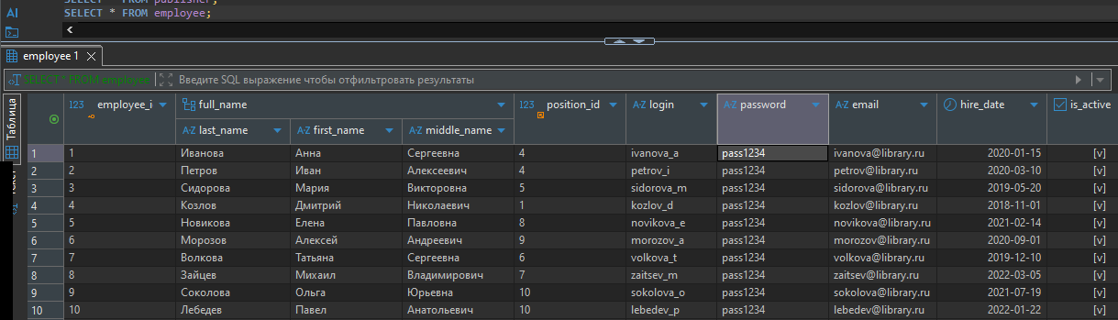
Рисунок 3. Проверка SELECT-запросов
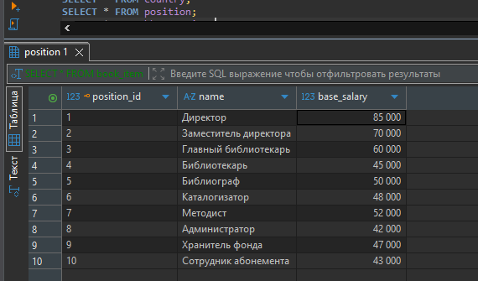
Рисунок 4. Проверка SELECT-запросов

